Приложение № 1 към чл. 3

(Доп. - ДВ, бр. 76 от 2019 г.)

[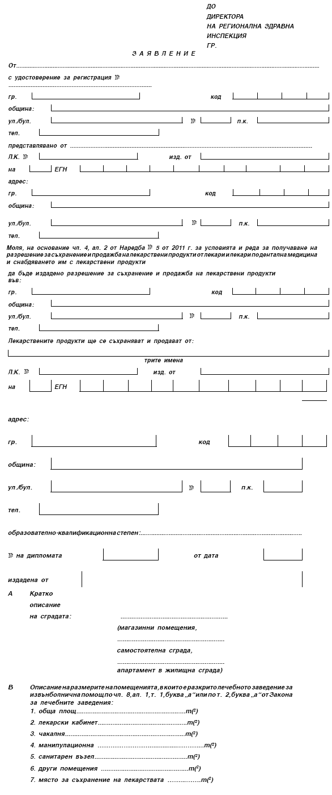](https://web7.ciela.net/assets/images/documents/Norms/2135740795/22_1168817599_dv2011_br054_str38.gif)

|  |
| --- |
| Заявявам, че желая да получавам документи и съобщения, както и индивидуалния административен акт, който да бъде издаден по заявлението ми, по следния начин:  - на място в РЗИ (в Звеното за административно обслужване), или  - чрез лицензиран пощенски оператор, или  - по електронен път на следния електронен адрес: .........................................., който позволява получаване на съобщение, съдържащо информация за изтегляне на съставения документ от информационна система за връчване, или  - на следния персонален профил, регистриран в информационната система за сигурно електронно връчване като модул на Единния портал за достъп до електронни административни услуги по смисъла на Закона за електронното управление: ..............................................................................................................., или  - на следния мобилен или стационарен телефонен номер: .................................., който позволява получаване на съобщение, съдържащо информация за изтегляне на съставения документ от информационна система за връчване или в случай че изтеглянето не е технически възможно, позволява изпращане от получателя на обратно кратко текстово съобщение, потвърждаващо получаването на съобщението, или  - по факс на следния номер: ............................................................................................................  (*вярното се огражда и се дописва необходимата информация при налично поле за това*)  град...................... подпис: ............................................  (печат)  дата...................... ............................................................  (трите имена на лицето) |